Informe Semana 13 – Dulce Miel (App móvil Flutter)
Nov 12, 2026
Curso | Desarrollo de Aplicaciones Móviles
Docente | Prof. Víctor Tumba
Estudiante(s) | [Nombre completo – código]
Entrega | Semana 13 – Evidencias del proyecto final
Repositorio | github.com/LeWallcroft/dulcemiel-flutter

1. Introducción
Dulce Miel 1.0.0 es una app Android en Flutter, integrada con un backend Spring Boot y SQL Server, que pasó 39 de 39 pruebas y quedó lista para Google Play como App Bundle firmado. Este informe reúne las cinco evidencias de la semana 13: artefactos, producto integrado, pruebas y rendimiento, y preparación para publicación.
Evidencia solicitada | Sección del informe
1. Elaboración y desarrollo de artefactos de software y software | 2 (requisitos, casos de uso, modelo de datos, arquitectura, clases)
2. Producto implementado e integrado al 100 % | 3 (integración, matriz de trazabilidad, pantallas, flujo de compra completo)
3. Informe completo | Este documento
4. Pruebas funcionales, depuración, rendimiento y consumo de recursos | 4.1 y 4.2 pruebas · 4.3 depuración · 4.4 rendimiento y recursos
5. Preparación para publicación | 5.1 firma digital y App Bundle · 5.2 ícono · 5.3 ficha de tienda · 5.4 capturas · 5.5 permisos · 5.6 notas de versión
Problema. Dulce Miel vende miel y productos apícolas de forma presencial y por mensajes. No tiene un canal propio para mostrar el catálogo, recibir pedidos con dirección de entrega ni promover la reutilización de frascos.
Objetivo general. Desarrollar una app móvil que permita a los clientes ver el catálogo, comprar y seguir sus pedidos, y al negocio administrar productos y pedidos.
Objetivos específicos.
- Mostrar el catálogo por categorías, con búsqueda y funcionamiento sin conexión.
- Gestionar el carrito y crear pedidos con ubicación de entrega en el mapa.
- Autenticar usuarios con Firebase Auth y una sesión JWT del servidor propio.
- Promover el ODS 12 con descuento por frasco reutilizable.
- Verificar la calidad con pruebas automatizadas, depuración y medición de recursos.
- Preparar la publicación en Google Play.
Alcance. App Android (Flutter 3.50, Dart), servidor REST (Spring Boot 3.5, Java 21) en el puerto 5000, base de datos SQL Server Express DulceMielBD (9 tablas). Las pruebas se hicieron en un emulador Pixel 9 Pro con Android 17 (API 37.1).
Tecnología | Uso
Flutter 3.50 / Dart | App móvil, Material 3
Provider + ChangeNotifier | Estado de cada pantalla (MVVM)
http | Cliente REST con token JWT
Firebase Auth y Firestore | Inicio de sesión, perfil y buzón de sugerencias
sqflite | Caché local del catálogo (modo sin conexión)
Google Maps + geolocator | Ubicación de entrega
Spring Boot 3.5 + JWT | API REST
SQL Server Express | Base de datos DulceMielBD
Backblaze B2 | Almacenamiento de imágenes
Android Studio + DevTools | Desarrollo, depuración y perfilado

2. Elaboración y desarrollo de artefactos de software y software
El sistema tiene 12 requisitos funcionales, 6 no funcionales, 3 actores y una arquitectura MVVM de tres capas conectada a una API REST. El código está en github.com/LeWallcroft/dulcemiel-flutter y la versión de esta entrega (pruebas, firma, ícono y evidencias) se adjunta en el ZIP, proyecto DulceMiel_Semana13.

2.1 Requisitos funcionales
ID | Requisito | Actor
RF01 | Registrarse e iniciar sesión con correo y contraseña; recuperar la contraseña | Cliente
RF02 | Ver el inicio con carrusel, promociones, categorías y productos destacados | Visitante
RF03 | Consultar el catálogo, filtrar por categoría y buscar por nombre | Visitante
RF04 | Ver el catálogo guardado cuando no hay conexión | Visitante
RF05 | Agregar productos al carrito, cambiar cantidades y elegir envase | Cliente
RF06 | Validar el stock antes de aumentar la cantidad | Sistema
RF07 | Marcar la ubicación de entrega en el mapa y confirmar el pedido | Cliente
RF08 | Consultar sus pedidos y su estado | Cliente
RF09 | Enviar sugerencias al buzón | Cliente
RF10 | Ver la información de consumo responsable (ODS 12) | Visitante
RF11 | Administrar productos, imágenes, carrusel y promociones | Administrador
RF12 | Gestionar pedidos: estado, recepción del envase y envío | Administrador

2.2 Requisitos no funcionales
ID | Requisito | Cómo se verifica
RNF01 | Seguridad: rutas privadas con JWT Bearer y contraseñas gestionadas por Firebase | PU-13, PU-14
RNF02 | Rendimiento: procesar 1000 productos en menos de 500 ms | PR-01 (41 ms)
RNF03 | Disponibilidad: catálogo sin conexión con caché SQLite | Repositorio con respaldo en caché
RNF04 | Usabilidad: mensajes de error claros en español | PU-20 a PU-23
RNF05 | Compatibilidad: Android 7 o superior, target API 36 | build.gradle.kts
RNF06 | Mantenibilidad: arquitectura MVVM y pruebas automatizadas | 39 pruebas

2.3 Actores y casos de uso
Actor | Casos de uso
Visitante | Ver inicio, explorar catálogo, buscar, ver ODS 12, registrarse
Cliente | Iniciar sesión, gestionar carrito, elegir envase, crear pedido con ubicación, ver pedidos, enviar sugerencia, editar perfil
Administrador | Gestionar productos e imágenes, carrusel, promociones, pedidos, usuarios y configuración

2.4 Modelo de datos (DulceMielBD)
Tabla | Contenido
usuarios | Cuentas, rol (usuario, admin, empleado) y UID de Firebase
productos | Nombre, descripción, precio, stock, categoría, imagen e información ODS 12
opciones_envase_producto | Envases por producto y su costo extra (frasco propio con descuento)
carrito | Líneas del carrito por usuario y producto
pedidos | Número, total, estado, dirección y coordenadas de entrega
detalles_pedido | Productos, cantidades y subtotales de cada pedido
promociones | Promociones activas del inicio
carrusel_inicio | Imágenes del carrusel del inicio
configuracion_sitio | Datos generales de la tienda

2.5 Arquitectura
Cada pantalla tiene un ViewModel que expone un UiState (cargando, éxito, vacío, error). Los ViewModels llaman a Repositories, y estos al ApiService (REST) o a Firebase, con SQLite como respaldo.
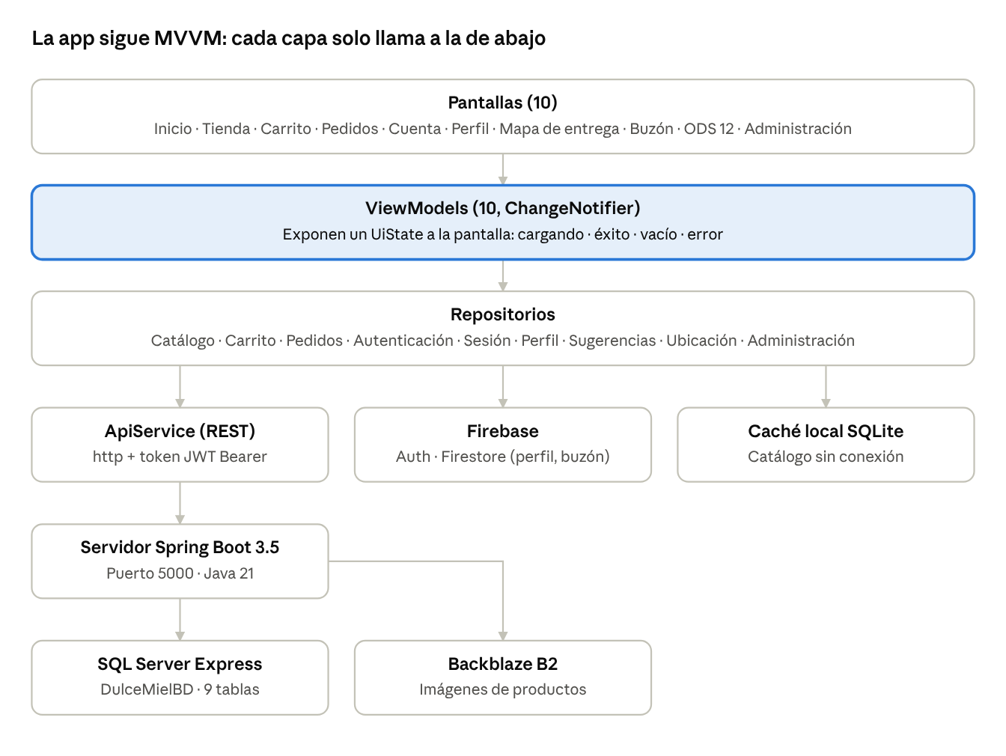
Arquitectura de Dulce Miel · 6 capas
Las pantallas nunca llaman al servidor directamente: todo pasa por su ViewModel y un repositorio, lo que permite probarlos con un servidor simulado.

2.6 Diagrama de clases principal
Clase | Atributos y métodos clave
Producto | id, nombre, precio, stock, categoria, opcionesEnvase · fromJson()
LineaCarrito | id, cantidad, producto, envase, costoEnvaseUnitario
Pedido | id, numero, total, estado, latitudEntrega, longitudEntrega
SesionUsuario | tokenApi, id, nombre, email, rol
ApiService | consultarProductos(), agregarAlCarrito(), crearPedido()
CatalogoRepository | cargarProductos() con caché
CarritoViewModel | cargar(), agregar(), cambiarCantidad(), confirmarPedido()

3. Producto implementado e integrado al 100 %
Los 12 requisitos funcionales están implementados en 10 pantallas y 10 ViewModels, conectados al servidor real. En el emulador, la app cargó los 5 productos de DulceMielBD a través de GET /api/productos (200 OK, 784 ms).

3.1 Integración verificada
Capa | Componente | Evidencia
App ↔ Servidor | ApiService → http://10.0.2.2:5000/api/ | DevTools Network: 3 GET con estado 200
Servidor ↔ BD | Spring Boot + HikariCP → SQL Server 1433 | Log del servidor: «HikariPool-1 - Start completed»
App ↔ Firebase | Firebase Core, Auth y Firestore | Registro e inicio de sesión de la cuenta de prueba Cliente Demo
App ↔ caché | sqflite: catalogo_publico | Repositorio guarda y lee el JSON del catálogo
Pruebas | 7 archivos, 39 pruebas | 39 de 39 aprobadas

3.2 Matriz de trazabilidad
Requisito | Pantalla | ViewModel / Repositorio | Endpoint | Prueba
RF01 | acceso_screen | AccesoViewModel / AutenticacionRepository | POST /api/auth/firebase/exchange | PU-09, PU-10, PU-20 a PU-23
RF02 | inicio_screen | InicioViewModel / ContenidoTiendaRepository | GET /api/sitio/inicio | catalogo_flow_test
RF03 | catalogo_screen | CatalogoViewModel / CatalogoRepository | GET /api/productos | PU-01 a PU-03, PR-01
RF04 | catalogo_screen | CatalogoRepository + LocalCacheDatabase | (caché local) | catalogo_flow_test
RF05 | carrito_screen | CarritoViewModel / CarritoRepository | POST /api/carrito/agregar, PUT /api/carrito/actualizar | PF-01, PF-02, PF-05, PU-18, PU-19
RF06 | carrito_screen | CarritoViewModel.cambiarCantidad | — | PF-04
RF07 | mapa_ubicacion_screen | UbicacionViewModel / UbicacionRepository | POST /api/pedidos | PF-07, PU-11
RF08 | pedidos_screen | PedidosViewModel / PedidosRepository | GET /api/pedidos | PU-06 a PU-08
RF09 | buzon_sugerencias_screen | BuzonSugerenciasViewModel / SugerenciasRepository | Firestore | —
RF10 | ods12_screen | (contenido estático) | — | Captura 03
RF11 | administracion_screen | AdministracionViewModel / AdministracionRepository | /api/productos, /api/sitio/carrusel | —
RF12 | administracion_screen | AdministracionViewModel | PUT /api/pedidos/{id}/envase, /envio | —

3.3 Pantallas de la app
Las capturas se tomaron en el emulador con el servidor conectado y la sesión de prueba iniciada. Las 9 capturas en alta resolución están en la carpeta del ZIP 2_Producto_implementado/capturas_alta_resolucion.
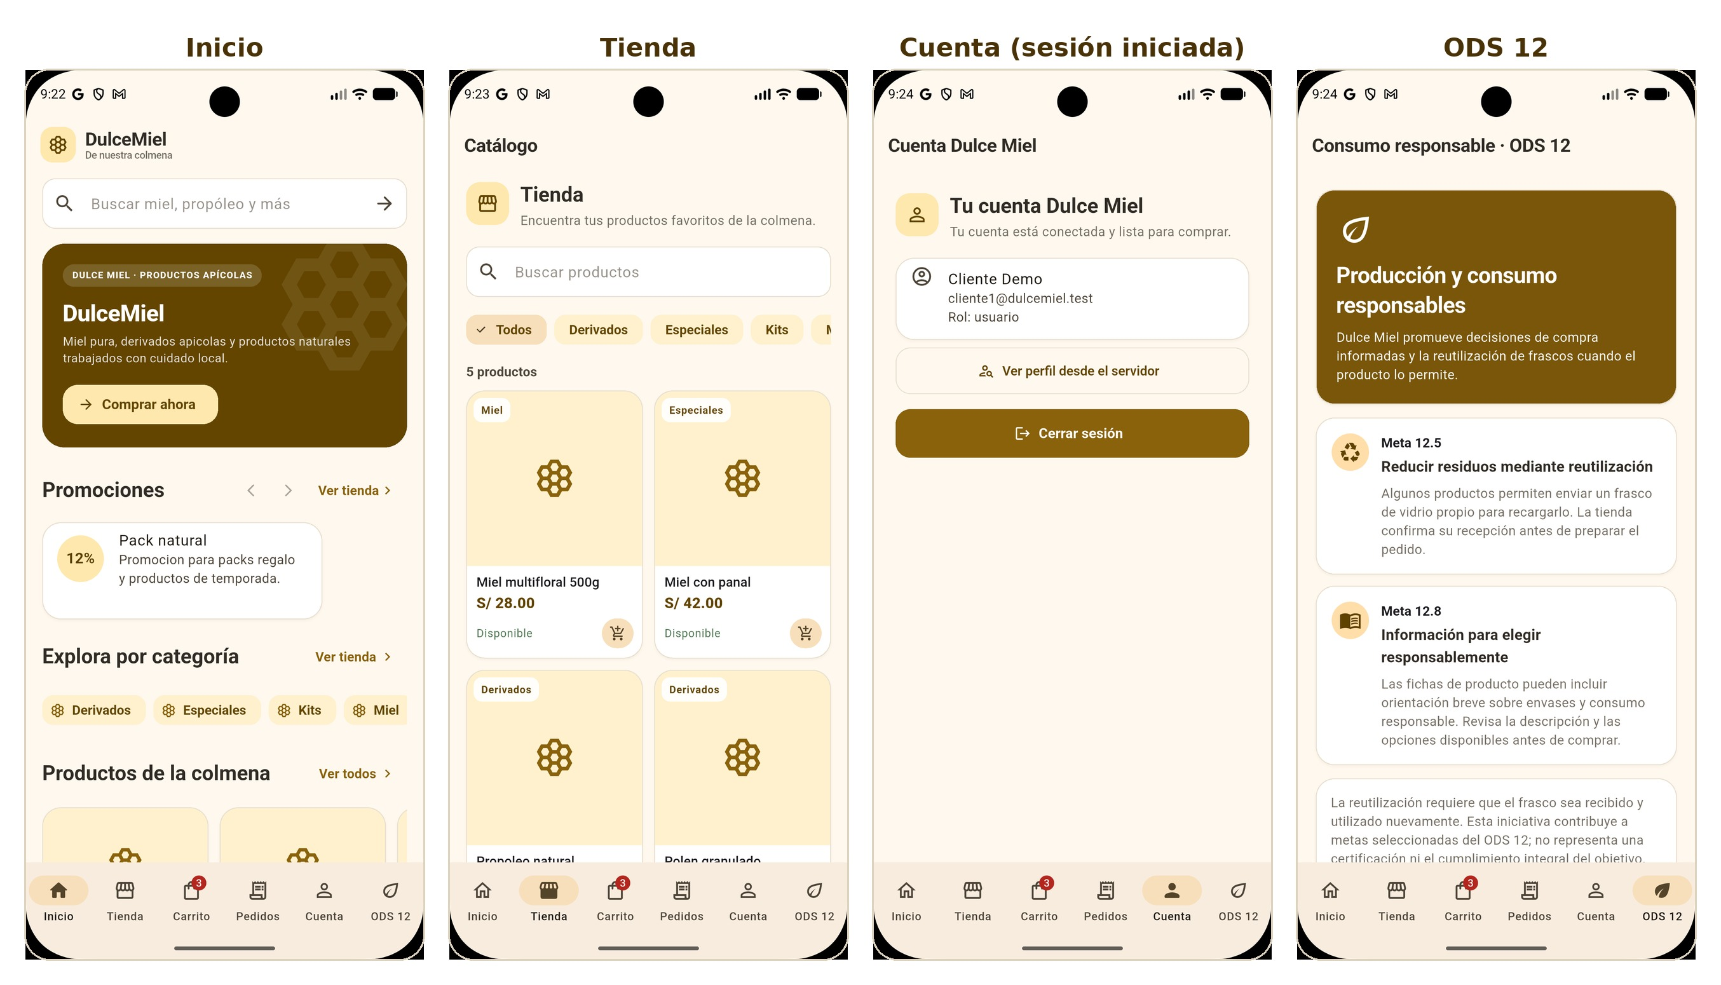

3.4 Flujo de compra completo con sesión iniciada
Con la cuenta de prueba Cliente Demo se completó una compra de principio a fin. Se agregaron 2 unidades de Miel multifloral 500g (S/ 28.00 c/u) y 1 Miel con panal (S/ 42.00), y el carrito calculó S/ 98.00. Al confirmar, el servidor creó el pedido PED-1794605263354 en DulceMielBD, el carrito quedó vacío y el pedido apareció en Mis pedidos con estado pendiente y los datos de entrega.
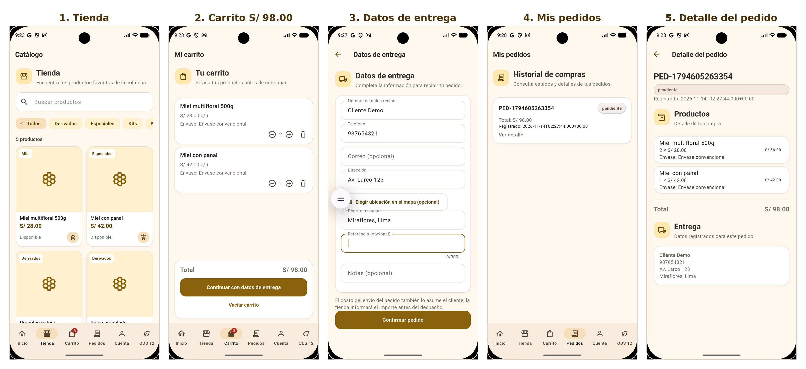
Paso | Acción | Petición al servidor | Resultado
1 | Registro e inicio de sesión | POST /api/auth/firebase/exchange | Sesión de Cliente Demo, rol usuario
2 | Agregar 2 productos | POST /api/carrito/agregar | Diálogo «Agregado al carrito»
3 | Cambiar cantidad a 2 | PUT /api/carrito/actualizar | Total recalculado de S/ 70.00 a S/ 98.00
4 | Confirmar con datos de entrega | POST /api/pedidos | Pedido PED-1794605263354 creado
5 | Ver historial y detalle | GET /api/pedidos | Pedido pendiente, 2 productos, S/ 98.00

4. Evidencia de pruebas funcionales, depuración, rendimiento y consumo de recursos
Las 39 pruebas automatizadas pasaron en 1,6 s, y la medición con Flutter DevTools mostró 109 MB de memoria Dart y respuestas de la API de entre 640 y 784 ms. Se ejecutaron con Run → tests in test en Android Studio (flutter test test).

4.1 Resultados de las pruebas
Archivo | Tipo | Pruebas | Tiempo | Resultado
modelos_test.dart | Unitaria (modelos) | 12 | 79 ms | Aprobado
api_service_test.dart | Unitaria (API con MockClient) | 7 | 53 ms | Aprobado
carrito_view_model_test.dart | Funcional (ViewModel + Repository) | 8 | 111 ms | Aprobado
autenticacion_mensajes_test.dart | Unitaria (mensajes) | 4 | 34 ms | Aprobado
widgets_test.dart | Interfaz (widget test) | 5 | 1184 ms | Aprobado
rendimiento_test.dart | Rendimiento | 1 | 108 ms | Aprobado
catalogo_flow_test.dart | Flujo (ya existía) | 2 | 52 ms | Aprobado
Total |  | 39 | 1621 ms | 39 de 39
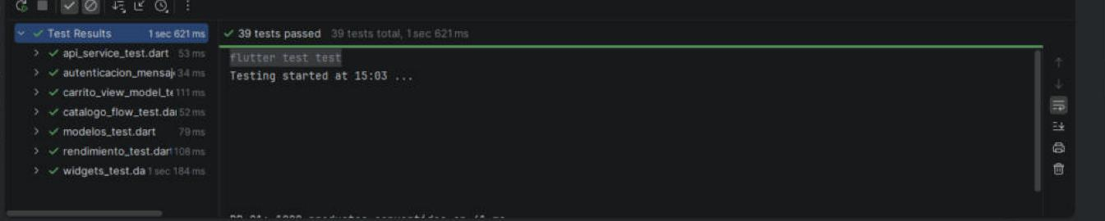

4.2 Casos de prueba principales
ID | Caso | Resultado esperado | Obtenido
PU-13 | Ruta protegida envía el token | Cabecera Authorization: Bearer <token> | OK
PU-14 | Pedir el carrito sin sesión | No llama al servidor; mensaje «Inicia sesión para continuar.» | OK
PU-15 | El servidor responde 400 | Se muestra el mensaje del servidor («Stock insuficiente») | OK
PU-18 | Cambiar cantidad a 0 | Se envía DELETE de la línea | OK
PF-01 | Cargar el carrito | 2 líneas, total S/ 75,00 y 3 unidades | OK
PF-04 | Pedir más unidades que el stock | Error «No hay suficiente stock disponible.» sin llamar al servidor | OK
PF-06 | Falla del servidor (503) | Muestra el error y conserva los datos previos | OK
PF-07 | Confirmar pedido | Devuelve el pedido 15 y el carrito queda vacío | OK
PI-02 | Botón Reintentar | Ejecuta la acción una vez | OK
PI-05 | Diálogo «Agregado al carrito» | Al tocar «Ir al carrito» devuelve verdadero | OK
PR-01 | Convertir 1000 productos | Menos de 500 ms | 41 ms

4.3 Depuración
Se puso un breakpoint en catalogo_repository.dart, línea 31, y se lanzó la app en modo Debug. La ejecución se detuvo con registros = _List size = 5, cada producto un mapa de 13 campos (por ejemplo categoria: "Miel", estado: "disponible"). Con eso se confirmó que el repositorio recibe los datos completos del servidor.
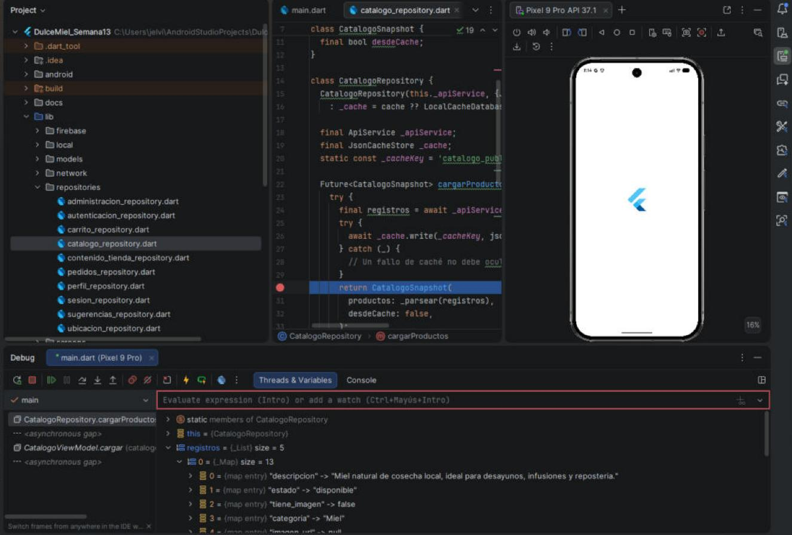
Error encontrado y corregido. En la primera carga el catálogo mostró «No se pudo cargar el catálogo». El log del servidor mostró que el pool de conexiones (HikariCP) tardó unos 10 s en iniciar, igual que el tiempo máximo de espera de ApiService. Con el pool ya iniciado, el botón Reintentar cargó los 5 productos. La recomendación es configurar DB_POOL_MIN_IDLE=1 para que el pool arranque junto con el servidor.
El Logcat del emulador (Pixel 9 Pro, Android 17) se revisó en tiempo real, junto con la consola de la app (I/iel.app.flutter).
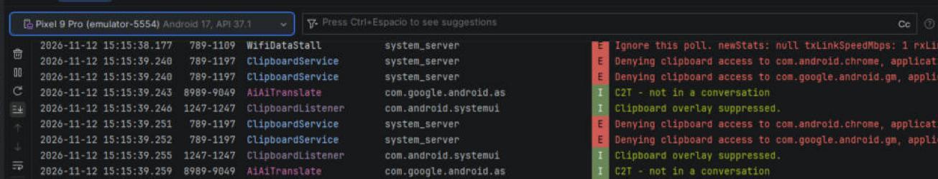

4.4 Rendimiento y consumo de recursos (Flutter DevTools)
Métrica | Valor medido | Valor aceptable | Conclusión
Memoria Dart (heap) | 109 MB | < 200 MB | Correcto; 5 instancias de Producto, igual que en la BD
Cuadro más lento (UI) | 457,9 ms (cuadro 18) | < 16 ms (60 FPS) | Jank en la primera construcción, en modo debug
Raster del mismo cuadro | 97,4 ms | < 16 ms | Primera carga de imágenes y sombras
CPU | 181 muestras en 440 ms | — | Lo que más consume es el dibujado (RenderObjectElement, PaintingContext)
Red: GET /api/productos | 200 OK en 784 ms (227 ms de conexión) | < 1000 ms | Correcto
Otras peticiones | 200 OK en 651 ms y 640 ms | < 1000 ms | Correcto
Conversión de datos (PR-01) | 41 ms para 1000 productos | < 500 ms | Correcto
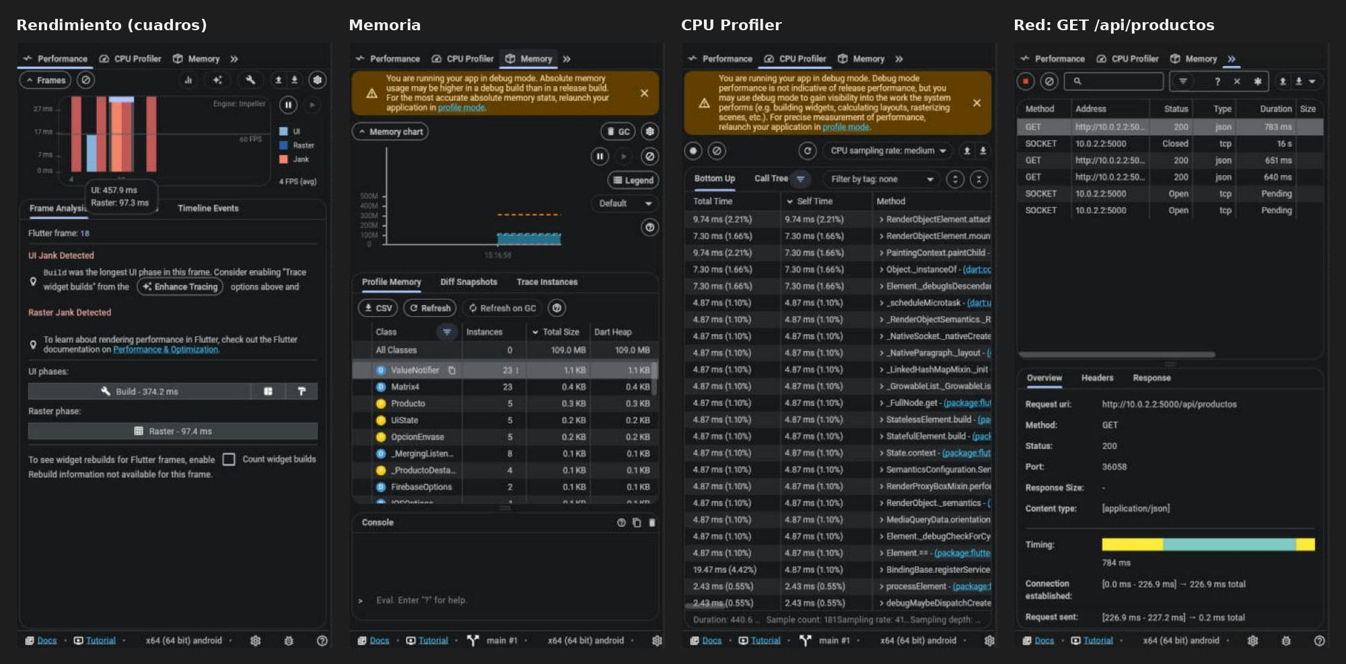
El modo debug añade verificaciones que hacen los cuadros más lentos. Las cifras finales de fluidez deben medirse en modo profile. El cuadro de 457 ms corresponde a la primera construcción del inicio, cuando se crean todos los widgets y se cargan las imágenes.

5. Evidencia de preparación para publicación
Se generó app-release.aab (54,9 MB), firmado con un keystore propio, y jarsigner -verify confirmó la firma («jar verified»). Los demás recursos de la ficha de Google Play están en la carpeta 5_Publicacion del ZIP.

5.1 Firma digital y App Bundle
Elemento | Valor
Keystore | android/dulcemiel-release.jks (PKCS12, RSA 2048, alias dulcemiel)
Titular | CN=Dulce Miel, OU=Desarrollo Movil, O=Dulce Miel, L=Lima, C=PE
Validez | Del 12/11/2026 al 30/03/2054
Huella SHA-256 | FA:EE:B8:C7:45:08:67:67:BB:35:5B:A0:8A:B8:82:49:CF:15:B0:07:A1:D4:12:73:83:A6:DF:91:69:D4:99:97
Configuración | signingConfigs.release en android/app/build.gradle.kts, que lee android/key.properties
Generación | Android Studio → Build → Flutter → Build App Bundle (flutter build appbundle), 254,7 s
Resultado | build/app/outputs/bundle/release/app-release.aab, 54,9 MB
Verificación | jarsigner -verify: jar verified, SHA256withRSA 2048 bits
Versión | 1.0.0 (versionCode 1)
SDK objetivo | Android 16 (API 36), el mínimo que exige Google Play
El keystore y key.properties están en .gitignore y no se suben a GitHub. Antes la versión release se firmaba con la clave de depuración, que Google Play no acepta.
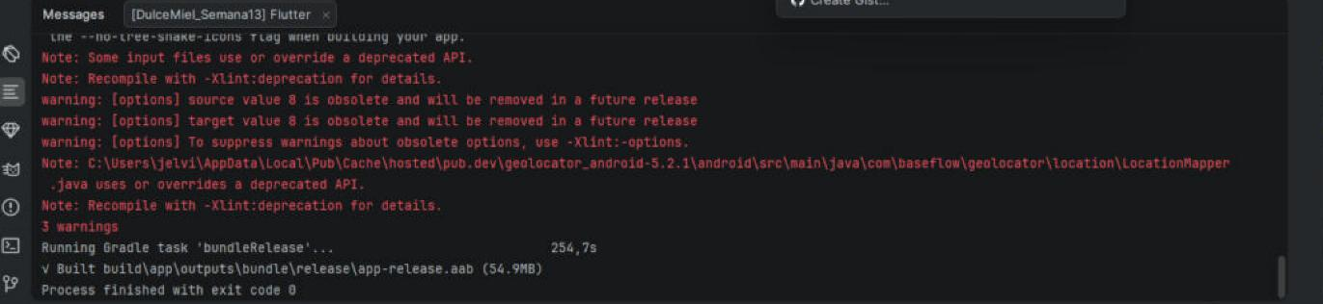

5.2 Ícono
Se reemplazó el logo de Flutter por defecto por un ícono propio: un panal con una gota de miel, en los colores de la app (marrón #6B4A0F y ámbar #F2B134). Se generaron las 5 densidades de Android (48, 72, 96, 144 y 192 px) y la versión de 512×512 px para la tienda.


5.3 Ficha de tienda
Campo | Contenido
Nombre (máx. 30) | Dulce Miel
Descripción breve (máx. 80) | Miel pura y productos apícolas de nuestra colmena, directo a tu mesa.
Descripción completa | Catálogo por categorías, carrito con elección de envase, descuento por frasco reutilizable (ODS 12), entrega con ubicación en el mapa, seguimiento de pedidos, buzón de sugerencias y catálogo sin conexión
Categoría | Compras
Clasificación | Apto para todo público (IARC)
Gráfico de funciones | 1024×500 px
Capturas | 6 de teléfono de 1440×2856 px: Inicio, Tienda, Carrito, ODS 12, Mis pedidos y Detalle del pedido
El texto completo de la ficha, los permisos y las notas de versión está en 5_Publicacion/ficha_tienda_permisos_notas_de_version.md.


5.4 Capturas
Se prepararon 6 capturas de teléfono (Google Play pide mínimo 2), tomadas en el emulador Pixel 9 Pro con sesión iniciada y la app conectada al servidor.
Las capturas se tomaron con la herramienta del emulador, a 1280×2856 px. Para Google Play se prepararon versiones de 1440×2856 px (proporción 1,98:1, dentro del máximo de 2:1) en 5_Publicacion/capturas_play_store.

5.5 Permisos
Permiso | Tipo | Uso | Cuándo se pide
INTERNET | Normal | API del servidor y Firebase | Automático
CAMERA | Peligroso | Fotografiar productos (Administración) | Al tocar «Tomar foto»
ACCESS_COARSE_LOCATION | Peligroso | Ubicación aproximada de entrega | Al abrir el mapa
ACCESS_FINE_LOCATION | Peligroso | Punto exacto de entrega | Al abrir el mapa
La cámara se declara con required="false", así que la app también se instala en equipos sin cámara.

5.6 Notas de versión 1.0.0
<es-419>
Primera versión de Dulce Miel:
• Catálogo de miel y productos apícolas con categorías y búsqueda.
• Carrito con elección de envase y descuento por frasco reutilizable (ODS 12).
• Pedidos con ubicación de entrega en el mapa.
• Inicio de sesión con cuenta Dulce Miel.
• Buzón de sugerencias.
• Catálogo disponible sin conexión.
</es-419>

6. Problemas encontrados, conclusiones y recomendaciones
Se resolvieron 7 problemas de configuración y compilación. Ninguno exigió cambiar la lógica de la app.
Problema | Causa | Solución
Falló la compilación por la versión de AGP | Flutter 3.50 exige Android Gradle Plugin 9.1.1 o superior | Se subió de 9.1.0 a 9.1.1 en settings.gradle.kts
Faltaba el NDK 28.2 | La descarga automática falló | Instalación desde el SDK Manager
Faltaban firebase_options.dart y google-services.json | Están excluidos de Git | Se configuraron con los archivos del proyecto Firebase dulcemiel-f65a1
El catálogo no cargó la primera vez | El pool de BD tardó unos 10 s, igual que el tiempo máximo de espera | Reintentar; se recomienda DB_POOL_MIN_IDLE=1
El lanzador del servidor exigía Docker | El equipo usa SQL Server Express local | Lanzador nuevo Iniciar servidor SQLExpress.bat con el Java de Android Studio
La versión release se firmaba con la clave debug | Plantilla inicial de Flutter | Keystore propio y signingConfig release
Ícono por defecto de Flutter | Plantilla inicial | Ícono propio de Dulce Miel en 5 densidades más 512 px
Conclusiones.
- La app cumple los 12 requisitos funcionales y está integrada con el servidor, la base de datos y Firebase.
- Las 39 pruebas automatizadas aprobadas cubren modelos, API, ViewModel del carrito, mensajes, interfaz y rendimiento.
- La depuración con breakpoint confirmó que el repositorio recibe los 5 productos completos. El único error encontrado fue de tiempo de arranque del servidor, no de la app.
- El consumo de recursos es razonable: 109 MB de memoria y respuestas de la API por debajo de 1 s.
- La app quedó lista para Play Console: App Bundle firmado, versión 1.0.0, ficha, ícono, capturas, permisos y notas.
Recomendaciones y trabajo futuro.
- Desplegar el servidor con HTTPS y actualizar API_BASE_URL, ya que la versión release de Android bloquea el tráfico HTTP sin cifrar.
- Publicar la política de privacidad, obligatoria en Google Play por el uso de cámara, ubicación y cuentas de usuario.
- Medir la fluidez en modo profile y optimizar la primera construcción de la pantalla de inicio.
- Configurar DB_POOL_MIN_IDLE=1 para que el servidor responda desde la primera petición.

